Задание: изучить и законспектировать. Ответить на вопрос: Разрешенная скорость движения на всех видах автодорог, дорожных и строительных машин.

Скорость движения
Прежде всего, необходимо понимать, что ограничения скорости могут быть:
а). Глобальными;
б). Локальными;
в). Специальными.
Глобальные ограничения скорости.
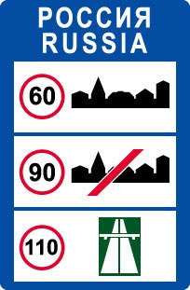
Ограничения скорости, носящие глобальный характер, действуют на всей дорожной сети страны. И эти ограничения вам хорошо знакомы.
Это и пресловутые 60 км/ч – на дорогах в населённых пунктах.
Это и 90 км/ч – на дорогах вне населенных пунктов.
Это и 110 км/ч – на автомагистралях.
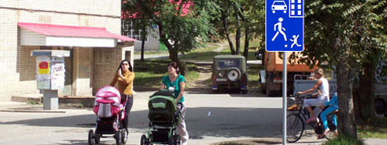
Наконец, это известные всем 20 км/ч – предел разрешённой скорости в жилых территориях, обозначенных соответствующими знаками, а также в любом дворе.
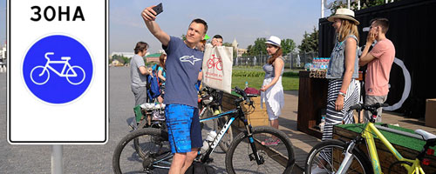
Остается только добавить сюда еще и «Велосипедную зону». Здесь, как и в жилой зоне, тоже разрешено движение механических транспортных средств, и тоже со скоростью не более 20 км/ч.
Вместе с тем на любом участке любой дороги с помощью знаков или разметки можно ввести
локальные ограничения,
причём, как в сторону уменьшения, так и в сторону увеличения разрешённой скорости движения.
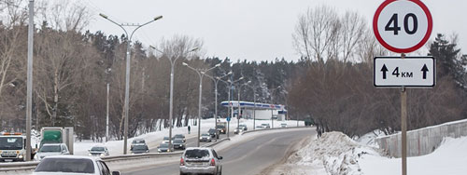
Это участок дороги вне населённого пункта, и если бы не знак, можно было бы двигаться со скоростью 90 км/ч.
Но знак стоит, и теперь, начиная с места установки знака, максимальная разрешённая скорость – 40 км/ч.
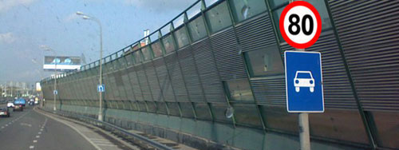
Это третье Транспортное кольцо в Москве, и как в любом населённом пункте, максимально разрешённая скорость на этой дороге – 60 км/ч.
Но вот на этом участке знаком разрешили 80 км/ч.
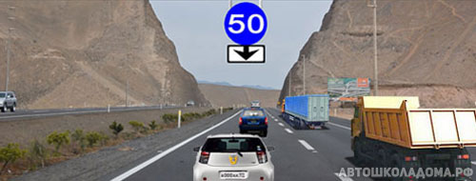
На этом участке дороги, на правой полосе, скоростной режим обычный – не более 90 км/ч.
А вот на левой полосе скоростной режим необычный! Конечно же, как на любой дороге вне населённого пункта – не более 90 км/ч.
Но при этом обязательно – не менее 50 км/ч.
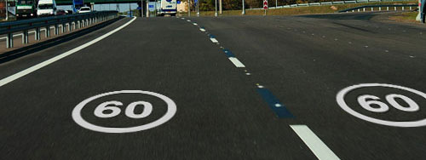
Только что вы ехали со скоростью 90 км/ч. Но вот на дороге разметка, и с этого места – максимум 60 км/ч!
К специальным ограничениям скорости можно отнести следующие случаи.
Во-первых, это буксировка.
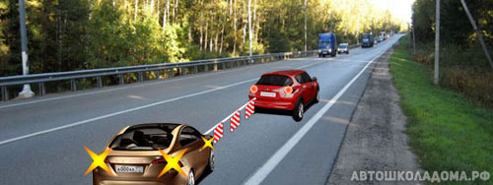
В соответствие с Правилами максимальная разрешённая скорость при буксировке механических транспортных средств – 50 км/ч.
Причём эта норма действует на всех дорогах (и в населённых пунктах, и вне населённых пунктов).
Во-вторых, это движение с прицепом.
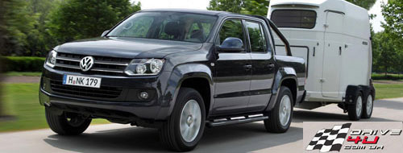
На дорогах вне населённых пунктов прицеп «отбирает» у глобальных ограничений 20 км/ч.
Это следует понимать следующим образом:
При движении по автомагистрали без прицепа – 110 км/ч.
При движении по автомагистрали с прицепом – 90 км/ч.
При движении по прочим дорогам вне населённых пунктов без прицепа – 90 км/ч.
При движении по прочим дорогам вне населённых пунктов с прицепом – 70 км/ч.
В населённых пунктах всем транспортным средствам (с прицепом или без прицепа) Правила установили одинаковый предел – 60 км/ч.
Вот как об этом спрашивают на экзамене:
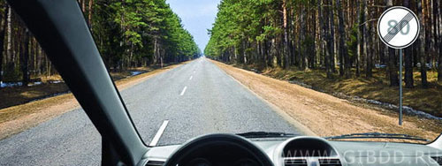С какой максимальной скоростью Вы можете продолжить движение на легковом автомобиле с прицепом?
1. 50 км/ч.
2. 70 км/ч.
3. 90 км/ч.
Комментарий к задаче
Если с прицепом, то и до знака – 70, и после знака -70.

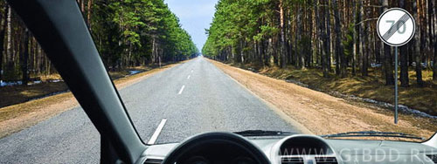С какой максимальной скоростью разрешается продолжить движение при буксировке неисправного транспортного средства?
1. 50 км/ч.
2. 70 км/ч.
3. 90 км/ч.
Комментарий к задаче
Если буксируете, то и до знака – 50, и после знака -50. И вообще, везде – максимум 50.
С этими задачками вы справляетесь легко. Но есть задачки и посложнее.
Каким автомобилям и в каких случаях разрешается движение вне населенных пунктов со скоростью не более 90 км/ч?
1. Легковым автомобилям при буксировке прицепа на автомагистралях.
2. Легковым автомобилям и грузовым автомобилям с разрешенной максимальной массой не более 3,5 т на всех дорогах, кроме автомагистралей.
3. Всем перечисленным автомобилям в указанных случаях.
Комментарий к задаче
Вопрос из разряда «трудных». Но труден он не сам по себе, а потому что его так задали – не сразу удаётся понять, о чём, собственно, спрашивают.
Авторы Билетов опять всеми силами стараются вас запутать. Здесь все три ответа – правильные. Но третий – самый правильный!
А спрашивают вот о чём:
1. Знаете ли вы, что прицеп «отбирает» у вас 20 км/ч. А если так, то с какой максимальной скоростью поедем по автомагистрали на легковом автомобиле с прицепом? (Ответ – 90 км/ч).
2. Знаете ли вы, что с такой же скоростью (90 км/ч) можно двигаться и по обычной дороге вне населённого пункта (если, конечно, без прицепа).
3. Знаете ли вы, что на легковые автомобили и на грузовые автомобили с разрешенной максимальной массой не более 3,5 тонн распространяются одни и те же скоростные ограничения.
Теперь про мотоциклы.
Для мотоциклов установлены те же ограничения, что и для автомобилей категории «В», а именно:
– на автомагистралях – 110 км/ч;
– на прочих дорогах вне населённых пунктов максимальная разрешённая скорость – 90 км/ч;
– в населённых пунктах – 60 км/ч.
И про это есть одна задачка:
С какой скоростью мотоциклам разрешается движение вне населённых пунктов на автомагистралях?
1. Не более 70 км/ч.
2. Не более 90 км/ч.
3. Не более 110 км/ч.
Теперь про мопеды.
Мопедам вообще везде установлен жёсткий лимит – максимум 50 км/ч.
И про это тоже разочек спросят:
В каких случаях водителю запрещается движение со скоростью более 50 км/ч?
1. При управлении мопедом.
2. При буксировке механического транспортного средства.
3. Если соответствующий запрет установлен дорожным знаком «Ограничение максимальной скорости».
4. Во всех перечисленных случаях.
Помимо вышеперечисленных ограничений Правила содержат ещё одно весьма важное требование:
Правила. Раздел 10. Пункт 10.1. Водитель должен вести транспортное средство со скоростью, не превышающей установленного ограничения, учитывая при этом интенсивность движения, особенности и состояние транспортного средства и груза, дорожные и метеорологические условия, в частности видимость в направлении движения.
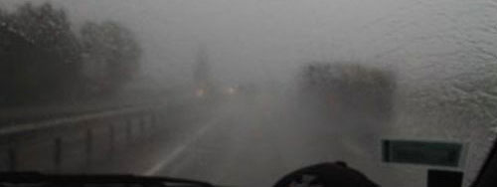
Конечно же, выбирая скорость, водитель должен учитывать условия видимости в данный момент.
В принципе, на этой дороге разрешено 90 км/ч. Но только не сейчас! Если сейчас двигаться со скоростью 90 км/ч, то помимо того, что это смертельно опасно, это ещё и нарушение Правил, а именно пункта 10.1.
Во всех случаях скорость должна быть такой, чтобы остановочный путь был меньше расстояния видимости!
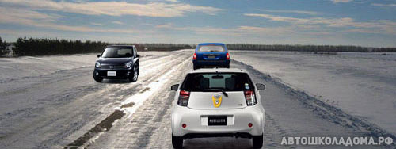
Сейчас условия видимости прекрасные. Но посмотрите, в каком состоянии дорожное покрытие – это же сущий каток!
И пункт 10.1 обязывает водителей учитывать дорожные условия при выборе безопасной скорости движения.
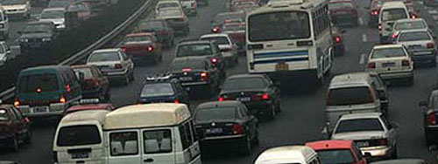
И ещё пункт 10.1 обязывает водителей выбирать скорость сообразно интенсивности движения.
Сейчас неважно, какая тут разрешённая скорость движения. Сейчас водитель обязан двигаться со скоростью потока, не покидая своей полосы.
Завершая разговор о скорости движения, нельзя не упомянуть ещё об одном интересном требовании десятого раздела Правил.
Правила. Раздел 10. Пункт 10.5. Водителю запрещается создавать помехи другим транспортным средствам, двигаясь без необходимости со слишком малой скоростью.
Обратите внимание – Правила не запрещают медленную езду, как таковую. Правила запрещают создавать помехи, двигаясь излишне медленно.
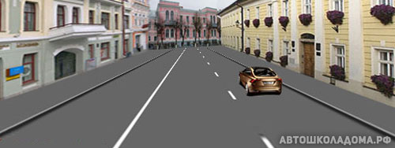
Представьте, что водитель впервые едет по этой улице и ищет нужный номер дома.
В данной ситуации, двигаясь медленно, водитель ничего не нарушает.
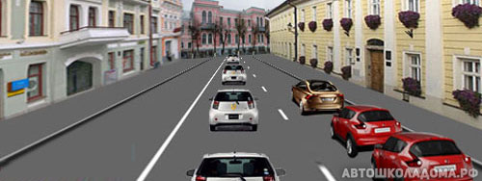
А вот сейчас, двигаясь медленно, водитель коричневого автомобиля создаёт помехи другим транспортным средствам и, следовательно, нарушает Правила (а именно, нарушает требования пункта 10.5).
И, наконец, последнее, но не менее важное.
Правила. Раздел 10. Пункт 10.5. Водителю запрещается резко тормозить, если это не требуется для предотвращения дорожно-транспортного происшествия.
Правила не содержат никаких ограничений на динамичность разгона. Стартовать можно сколь угодно резко, буквально срываясь с места.
А вот тормозить разрешается только плавно. Любое резкое торможение – это всегда опасность для движения, и Правила разрешают экстренное торможение только в экстренных случаях. При этом под экстренным случаем Правила понимают ситуацию, когда надо предотвратить ДТП.

